ОПРОСНЫЙ ЛИСТ ДЛЯ ЗАКАЗА УФ ЛАМП
UV LAMP REQUEST

Компания/контактное лицо _____________________________________________________________________

Телефон:___________________________________ E-mail:_______________________________________

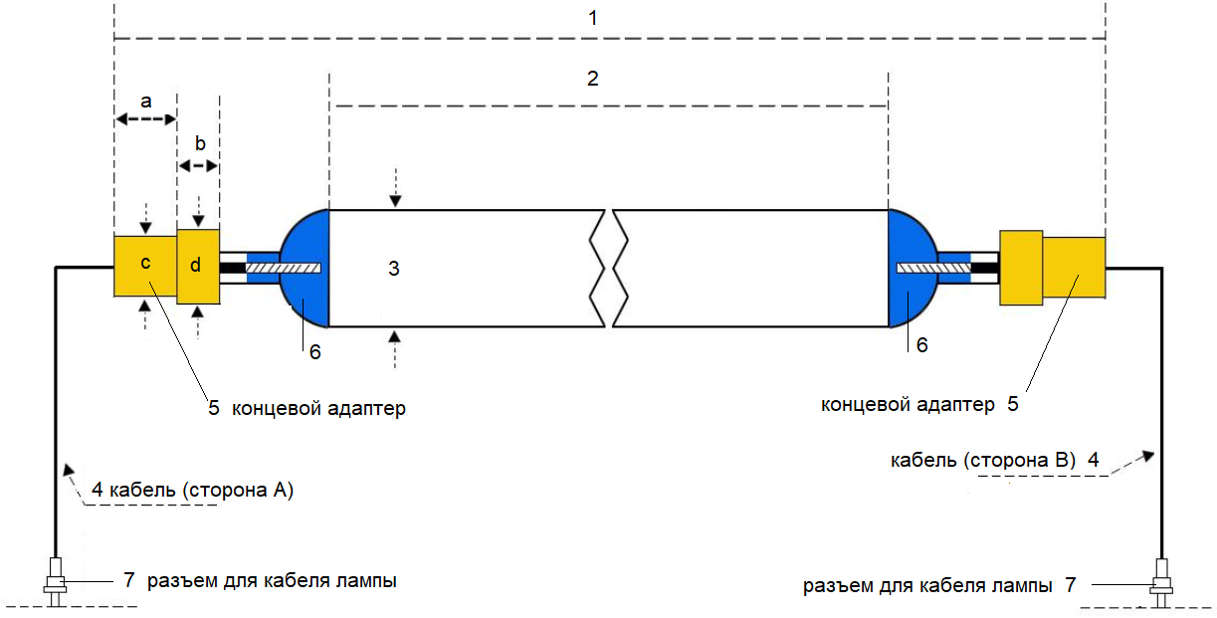

Механические характеристики УФ лампы/  Mechanical characteristics of UV lamp |  | Электрические характеристики УФ лампы/  Electrical characteristics of UV lamp
1. Общая длина, мм  Total length, mm |  | Напряжение лампы/ Lamp voltage: …...…………..….V  Ток лампы/ Lamp current: ……………………….……А
2. Длина дуги, мм  Length of arc, mm |  | Мощность лампы/ Lamp power:  Общая/ Total: …………………..…….Вт/W  Удельное/ Specific: …………………..Вт/см/ W/cm
3. Диаметр Ø, мм  Diameter Ø, mm Ø |  | Тип лампы/ Type of lamp: ………..…………………………………………………….
4. Длина кабеля сторона А, мм:  Cable length side A, mm |  | Ежегодный спрос/ Annual demand:  …………………………………………..............................
Длина кабеля сторона В, мм:
Cable length side В, mm
5. Концевой адаптер/ End adapter:  □ металлический /metal □ керамический /ceramic |  | Производитель лампы/ Lamp manufacturer:  ………………………………………………........................
□ другой, приложите чертёж или фотографии  other, attach drawings or photos |  | Производитель машины/  Machine manufacturer:  ………………………………………………………….......

а ………………………….….. мм/mm  b ………………………..…… мм/mm |  | Производитель системы сушки УФ-излучением/  Manufacturer of UV drying system  ………………………………………………………………
с Ø …………………..……… мм/mm  d Ø …………………….….… мм/mm |  | Тип системы сушки УФ-излучением/  Type of UV drying system  ……………………………………………………………….
6 Рефлектор/ Reflector:  □ нет /no  □ золотой /gold  □ серебристый /silver  □ белый /white |  | Тип машины/ Type of machine:  ………………………………………………………………..  ………………………………………………………………..
7 Разъем для кабеля лампы/ Lamp cable connector
□ без кабелей/ no cables
□ Концевая муфта провода/  Wire End Coupling | 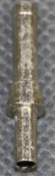  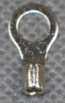  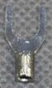 | ПРИМЕЧАНИЯ/ NOTES:
□ Кольцевой наконечник/ Ring tip, D:
………………………….…………мм/mm
□ Соединитель с вилочными контактами/ Plug connector contacts:
D …………………………………мм/mm
□ Гнездовой нажимной соединитель, Socket pressure connector D:
………….……………..…………мм/mm
□ Другой, приложите чертежи или фото
Another, attach drawings or photos

